UNIVERSITA' CATTOLICA DEL SACRO CUORE

Sede di Milano Facoltà di Psicologia
Corso di Laurea in Psicologia per le Organizzazioni: Risorse Umane, Marketing e Comunicazione

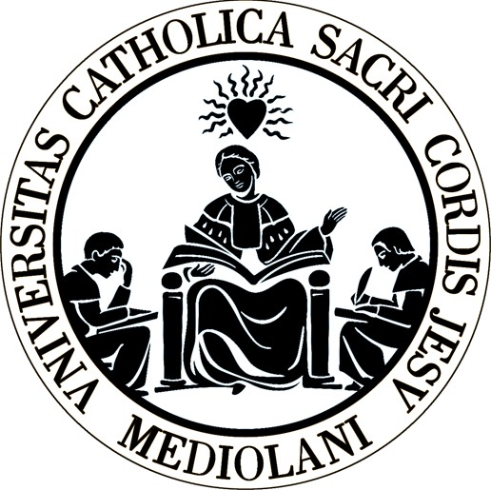

Titolo prova finale:

QUIET QUITTING E LA CRISI DEL SETTORE HO.RE.CA.: NUOVI ATTEGGIAMENTI E VALORI DELLA GENERAZIONE Z

Relatore:
Chiar.mo Prof.re Umberto Frigelli

Correlatore:
Chiar.mo Prof.re Silvio Carlo Ripamonti

Tesi di Laurea di Paolo Rossi Matricola: 5106662

Anno Accademico 2022/2023

